УТВЕРЖДАЮ:
Директор МУК «КДЦ
Среднечубуркского с/п»
Е.А.Пономарёва.
01.06.19 год.

Отчет
МУК «КДЦ Среднечубуркского с/п» о проведении Дня защиты детей.
Детство навсегда останется самой счастливой и беззаботной порой для многих из нас.
День защиты детей был придуман для того, чтобы напомнить нам, взрослым, о чистоте, искренности и наивности детской души. О том, что дети нуждаются в нашей любви и защите. Что они, когда вырастут, должны вспоминать о своём детстве только с доброй улыбкой.
1 июня, по традиции, в МУК «КДЦ Среднечубуркского сельского поселения» был подготовлен и проведен праздник для детей «Дружат дети на планете». Праздник начался с веселой песни, которая создавала праздничное настроение. На мероприятии с огромным воодушевлением ребята участвовали в различных конкурсах, отгадывали загадки, отвечали на вопросы викторины, рисовали на асфальте. На рисунках были изображены цветы, солнце, небо и т.д.
Интересные конкурсы и викторины никого не оставили равнодушным. В заключении праздника директор «Культурно – досугового центра» по уже сложившейся традиции поздравила ребят с праздником мороженым.
На мероприятии присутствовало – 39 детей и 12 взрослых.

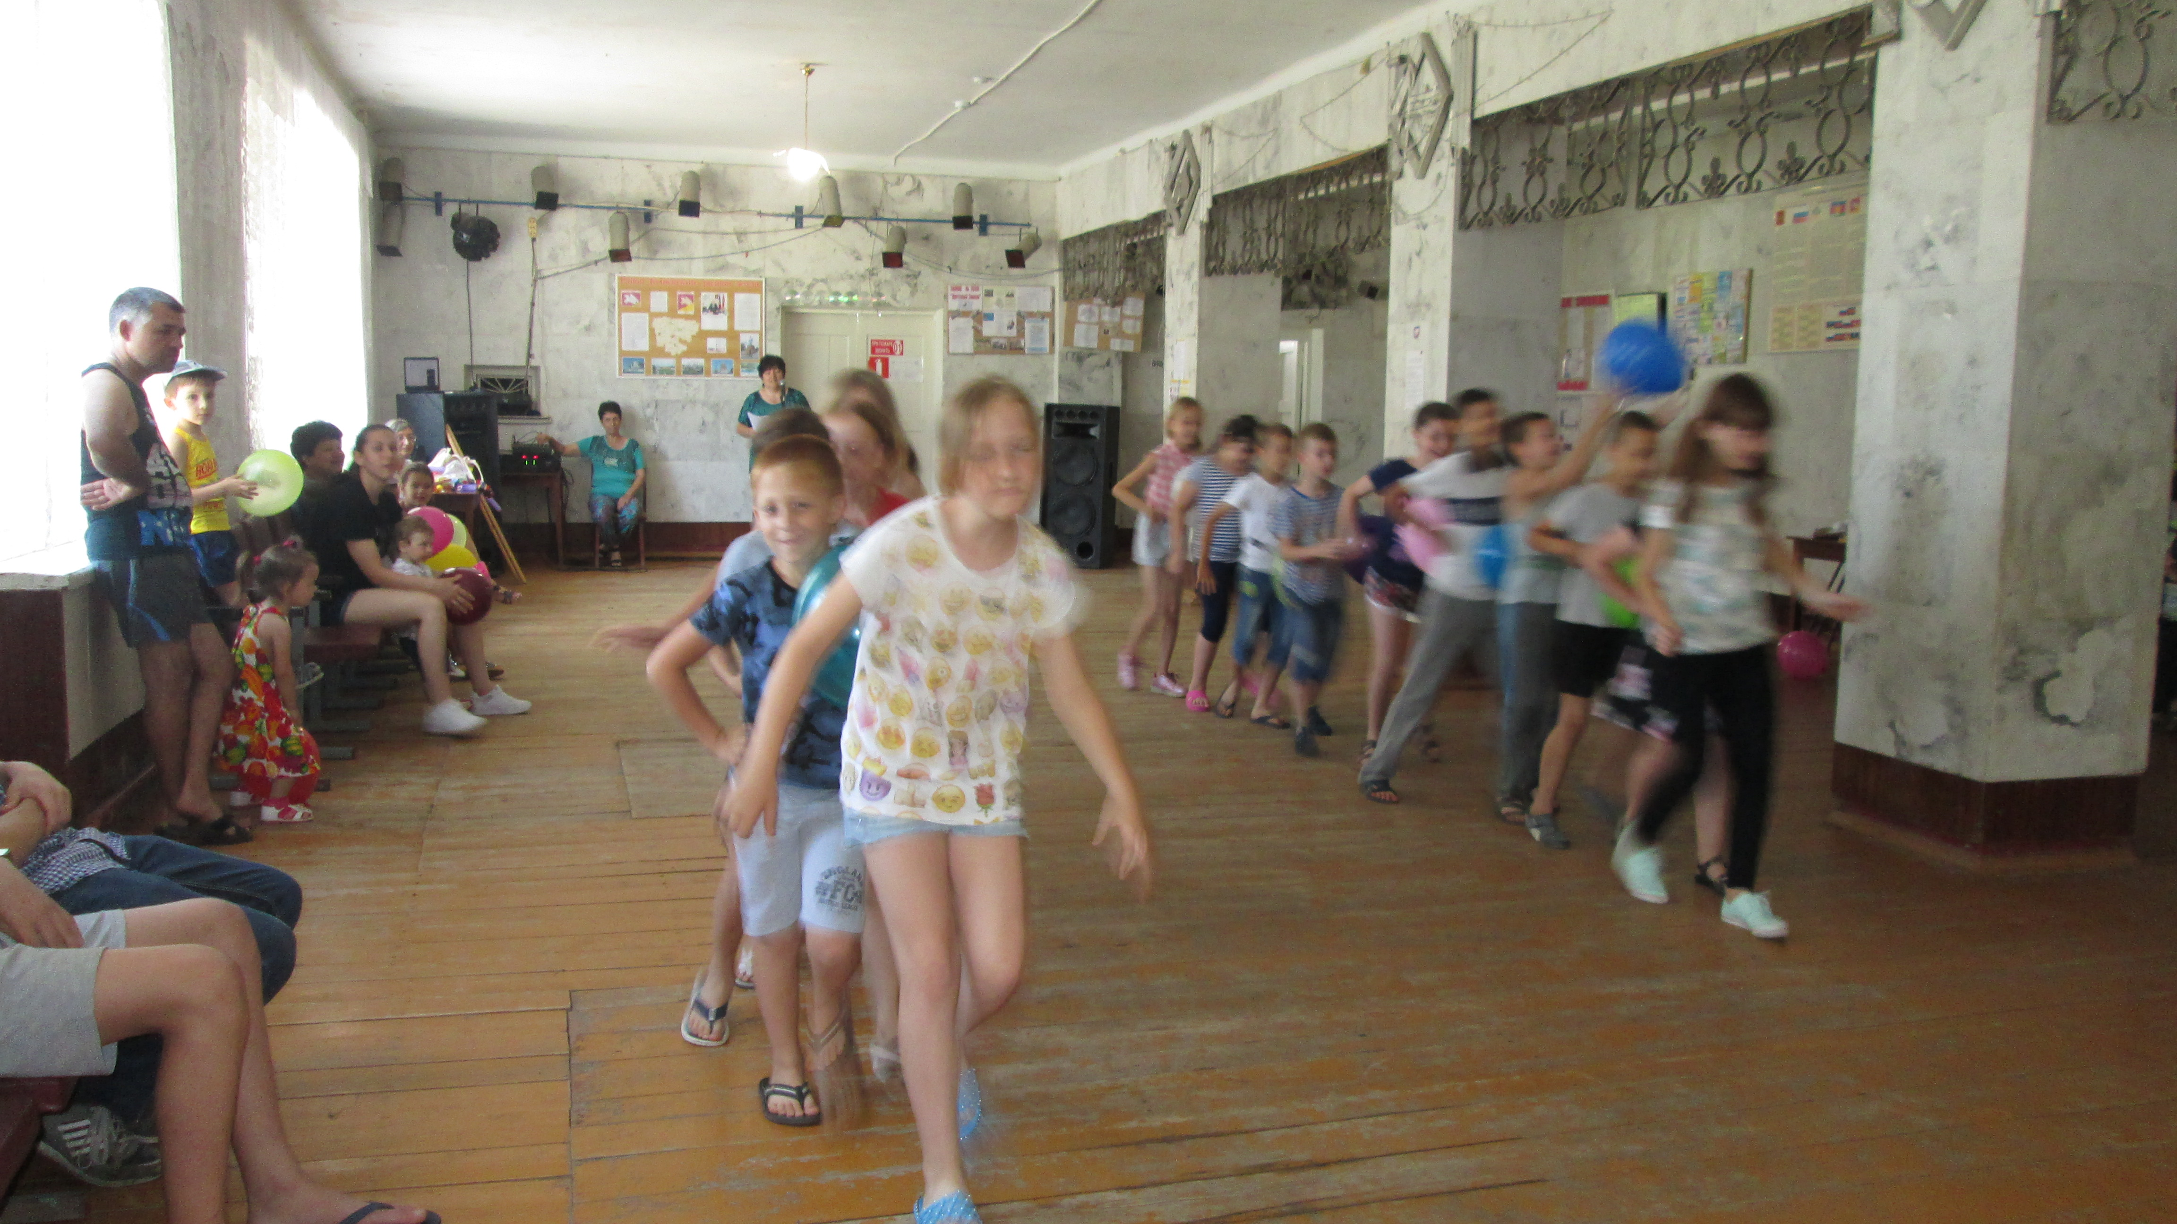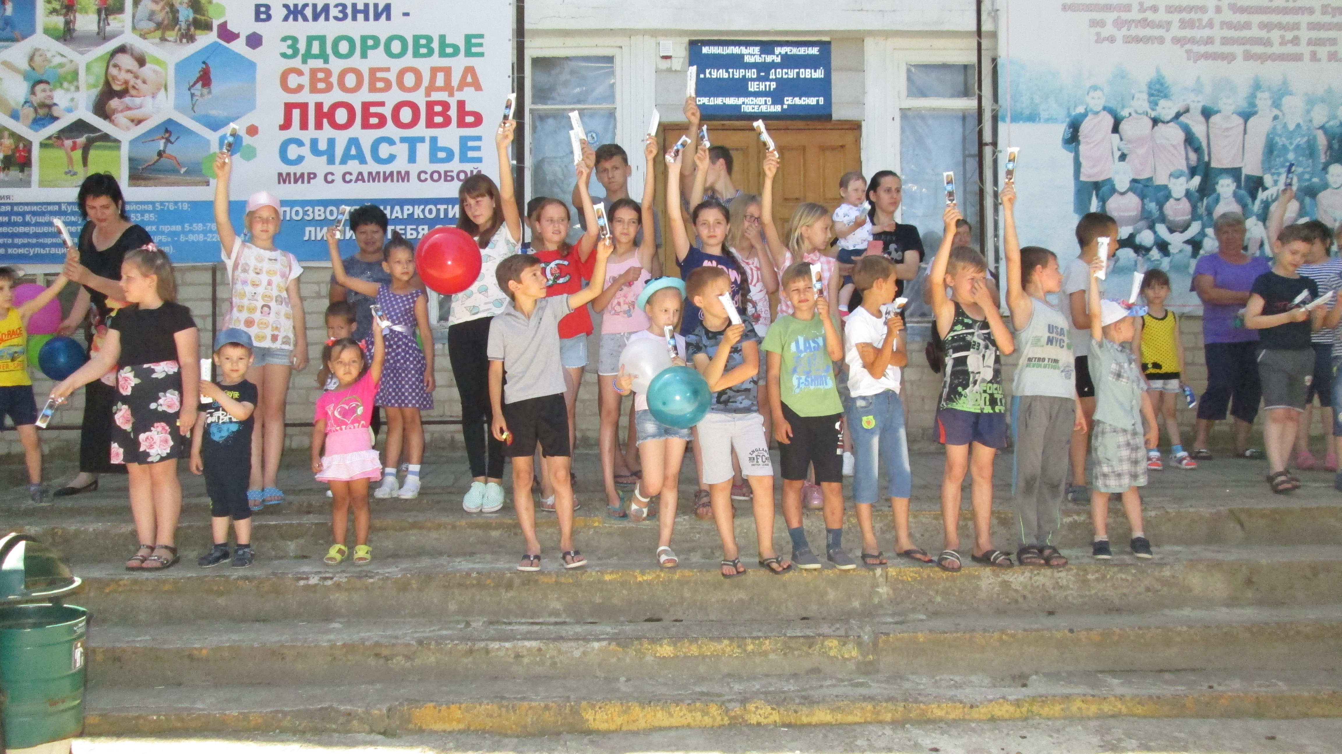

Культорганизатор В.И.Чепурная

